為何我們要歌頌祂
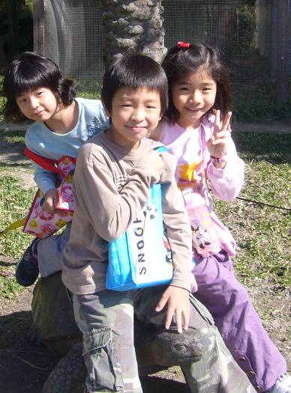
導讀：詩篇九十八至一零三篇
為何神值得我們的敬拜，值得我們的歌頌？因為祂計劃了救恩，成就了救贖，且祂是按公義審判世界及萬民的（九十八篇）。祂要按人所行的審判人，祂是聖潔的，但會赦免罪孽，只要人肯求告祂的名，便蒙應允（九十九篇）。祂是造我們的神，牧養我們的主，祂的慈愛、信實是永無窮盡的（一百篇）。因為神的屬性是公義、聖潔、慈愛和信實，所以詩人亦要以行動回應主。詩人要歌頌祂偉大的屬性，詩人要用智慧行完全的道，他在國中要以公義、誠實、聖潔為律法準則（一零一篇）。詩人在困苦時會向神傾心吐意，他求神憐憫錫安，他認定神是永恆的，凡屬神的人也有永恆的盼望（一零二篇）。接下來的經歷使他繼續頌揚神的憐憫；神徹底赦免罪孽，因祂「有憐憫，有恩典，不輕易發怒，且有豐盛的慈愛。祂不長久責備，也不永遠懷怒。」（一零三篇）。因此祂配得我們天天頌揚。
詩九十八 | 詩九十九 | 詩一百 | 詩一零一 | 詩一零二 | 詩一零三
公義公正 | 赦罪 | 信實慈愛 | 要按正道而行 | 要求憐憫 | 要感恩
尊崇 | 尊崇 | 事奉 | 回應 | 禱告認罪 | 歌頌
默想：你試過被罪咎感綑綁，令你寢食不安，不能釋放地見證主、事奉主、甚至不能正常地享受人生嗎？我們要謹記詩篇一零三篇8~14節的應許。我們一方面不可隨便自陷罪中，免受管教，但若偶然被過犯所勝，則要記住神「沒有按我們的罪過待我們，也沒有照我們的罪孽報應我們。天離地何等的高，祂的慈愛向敬畏祂的人也是何等的大。東離西有多遠，祂叫我們的過犯離我們也有多遠。父親怎樣憐恤他的兒女，耶和華也怎樣憐恤敬畏祂的人，因為祂知道我們的本體，思念我們不過是塵土。」（一零三10~14）。最重要的，就是不要逃避神的面，以禱告尋求神，也可以請牧者、長老或者屬靈同伴為你禱告，徹底從罪咎感中釋放出來。（選自：每日與主同行）
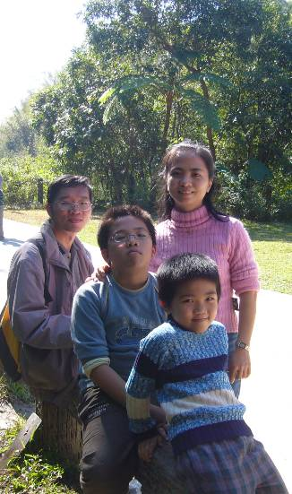
【本週讀經進度】
01/28（一） 詩篇102 01/29（二） 詩篇103
01/30（三） 詩篇104 01/31（四） 詩篇105
02/01（五） 詩篇106 02/02（六） 詩篇107
每天一詩篇，讓你與神更親近!!!

教會聯誼活動【綠世界生態農場】紀錄集錦 林佩螢姊妹
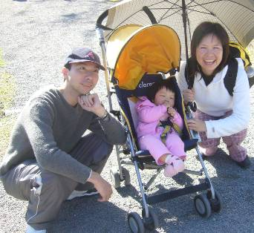
舉辦教會郊遊的目的，主要是為了增進教會弟兄姊妹們的感情，透過輕鬆的方式讓彼此有更進一步的認識。這次總共有超過80蔚以上參加，除了弟兄姊妹以外，也加上大家的親朋好友一同出遊。在「綠世界生態農場」大家一起聊天、一起拍照、一起看表演、一起分享食物、又一起開心快樂的參觀各式各樣的主題館。每一個生態場館不論植物、動物，收藏豐富可看性很高，也算是增進了不少生物知識。

在這當中有許多的機會與弟兄姊妹們互動，同時也認識一些新朋友，中午用餐的時光，是最快樂的，教會開了4桌客家菜，也有人帶了野餐，和家人坐下來好好休息享受美食，一同享受天倫之樂，彼此談天有說有笑，真的是很開心。大夥兒還一起去買很好吃的冰棒，有些貪吃的人還一口氣還吃了兩枝，真是過癮又滿足啊！
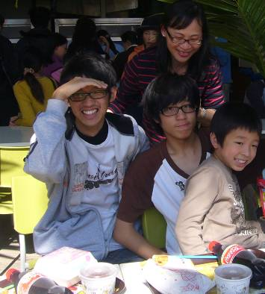
這次的郊遊，在遊覽車上也以放映福音見證的影片，做為幫助還未信主的親友們接觸福音的管道。讓我們延續這種火熱的心增進聯繫，擴張在主裡有美好的交通。相信不久的將來，教會還有機會再次舉辦類似的活動，歡迎弟兄姐妹一起來彼此相愛喔！感謝主！

本週各項聚會
今日 09:30 兒童主日學
10:00 中學生團契
11:00 慕道班 梁晶洲弟兄
11:00 初信造就班 徐漢慧姊妹
15:00 造就聚會 林強弟兄
在此儆醒感恩
歌羅西書四2
週二 07:00 晨更聚會 史振孝弟兄
19:30 英文查經班
週三 19:30 特別禱告會 梁晶洲弟兄
週四 14:00 姊妹聚會 交通見證聚會
週五 19:30 愛的團契 專題
週六 19:00 社青團契 讀書會
19:00 大專團契 路加福音查經
【親親寶貝】親職成長體驗課程
孩子在成長，為人父母也要不斷成長。參加親職成長，將學習到原生家庭對親職教育的影響、溝通管教技巧、情緒管理、建立自我形象，對父母、孩子及家庭都是莫大的祝福。詳細內容請看走廊簡章說明。
主辦：基督教福音協進會
地點：靈糧山莊地下一樓
時間與課程：晚上7:00~9:00
2/14（四）  我是如何被教養的 | 2/15（五）  我是怎樣教養子女
2/18（一）  如何與孩子溝通-建立好關係 | 2/19（二）  如何與孩子溝通-  管教的溝通
2/20（三）  提升孩子的情緒  管理能力 | 2/21（四）  建立孩子的自我形象
【長老會】今天下午4：00舉行長老會，敬請相關同工參加。
【詩歌智慧書】最後報名
「又有落在好土裡的，生長起來，結實百倍。」（路加福音八8）
2008【詩歌智慧書】本週日是最後一天報名啦！本課程帶領您綜覽舊約伯、詩、箴、傳、歌五卷書，發掘其中之信息，一同來經歷作者寶貴的屬靈經驗，得與神更親近。由華神延伸制蔡筱楓老師授課，上課時間自2/3起，共10堂。詳細時間、內容請看「報名簡章」。
【福音烘焙班】徵招同工
【福音烘焙班】在劉秀雪姊妹的授課下，深獲好評，每期開課來參加的朋友以未信主者居多。下期【烘焙班】課程將於3/1~4/26（共8週六下午2：00~4：00）開課，只要對陪伴福音朋友有負擔皆可成為同工，詳情請向教會公室或劉秀雪姊妹詢問。
【代禱事項】
˙【升大學學測】請為本教會「中學生團契」高三生劉緯、鄭雅方等人即將於2月1~2日參加「大學學科測驗」代禱。
˙「春節赴韓福音隊」分為兩隊，台北聚會處於2/5~11期間在仁川南部聚會處服事（梁晶洲領隊，陳孜祈、林佩螢、屠震宇、郭懷恩、許佩玲等共六位）；台中惠來里聚會處於2/5~9期間在安山聚會處服事（共九位）。請為福音隊的準備工作及福音四步的練習、韓語詩歌等行前訓練禱告。
˙本教會林昱彣姐妹將於1月27日晚上與李國銘先生共結連理舉行婚禮，請為他們的新家庭生活以及全家認識主禱告。

臺北市基督徒聚會處 第2011期 2008.01.27
教會網站：http://www.taipeiassembly.org
主日上午 主日下午 下週主日上午 下週主日下午
聚會時間： 9時40分 3時正 9時45分 3時正
司 會： 羅煜寰弟兄 彭懷冰弟兄
領 詩： 陳水德弟兄 王希伯弟兄 陳宗賢弟兄 林 強弟兄
司 琴： 孫曉柔姊妹 王清清姊妹 王清清姊妹 王清清姊妹
講 道： 唐麗川弟兄 林 強弟兄 羅煜寰弟兄 梁晶洲弟兄
本週題目： 天開了 下週題目：難忘安達曼
本週經文： 太三16，十七5，約十二28 ~~拜訪印度島嶼宣教事工分享
上午招待： 羅蘭英姊妹 吳純紹姊妹 下週招待： 龔白萍弟兄 黃凱意姊妹
張曼惠姊妹 吳蕙君姊妹 賴大隨弟兄 吳麗珍姊妹 楊晴智姊妹 林和東弟兄
臺北市中正區100南海路39號。電話（02）23710952傳真（02）23113751

但耶和華的慈愛歸於敬畏他的人，
從亙古到永遠；他的公義也歸於子子孫孫，
就是那些遵守他的約、記念他的訓詞而遵行的人。 詩篇一零三17~18

